Respostas
Questões de revisão

Discentes
- Igor Lima Rocha
- Valcírio Francisco de Souza Vanderlei Silva Terceiro

Questão 1

Produto
É o fator adquirido pela empresa que é transformado em produto para a venda no mercado.

Insumos
Fatores de produção, utilizado para fazer o produto.

Função de Produção
Permite utilizar os recursos da maneira mais eficiente e combinar fatores, obtendo a maior quantidade produzida do produto.

Questão 2
Tendo o aumento em certo fator de produção variável, enquanto os outros fatores permanecem constantes. O produto total irá aumentar até certo ponto, e irá decrescer, o produto marginal será decrescente.

Questão 3

Produto Total
Quantidade de produto adquirido pelo fator variável, sendo os demais fatores constantes.

Produto Marginal
Taxa de variação do produto total em relação a variação da quantidade utilizada do fator.

Produto Médio
Produto total dividido pelo montante do fator utilizado para produzir este produto.

Questão 4

Isoquanta de produção
É uma curva no gráfico onde todos os pontos dessa curva representam os fatores que indicam a mesma quantidade produzida

Mapa de isoquantas
É um conjunto de isoquantas representado em um único gráfico.

Representação gráfica
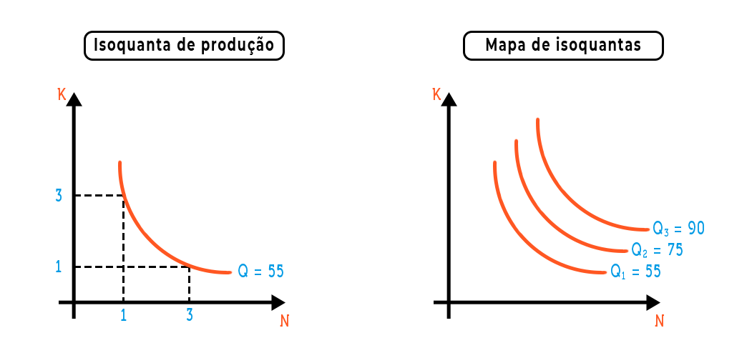

Questão 5

Rendimento crescente

Quando a variação do produto é maior que a variação do uso dos fatores.

Constante de Escala
Quando a variação do uso dos fatores é proporcional à variação do produto.

Rendimento decrescente
Quando a variação do uso dos fatores é maior que a variação do produto, havendo queda na produtividade dos fatores.

